**PROYECTO SISTEMA CON SENSORES EN UNA CAJA FUERTE**

En el siguiente proyecto a desarrollar con el objetivo de interactuar y crear un sistema inteligente se implementara una caja fuerte ya que esta reúne varios de los componentes electrónicos (sensores), para desarrollar un proyecto sofisticado y entendible.

**Objetivo**

* El objetivo de este proyecto es desarrollar y profundizar nuestros conocimientos adquiridos en clase y plasmarlos en un sistema de mayor complejidad que demuestre el correcto uso de diversos tipos de sensores y otros componentes electrónicos.

**Características del sistema y los sensores que tendrá el proyecto**

* Posee una contraseña de seguridad que al ser ingresado, mandara una señal al servomotor para que la puerta de la caja fuerte se abra.
* En el interior de la caja fuerte tendrá los siguientes sensores:
  + 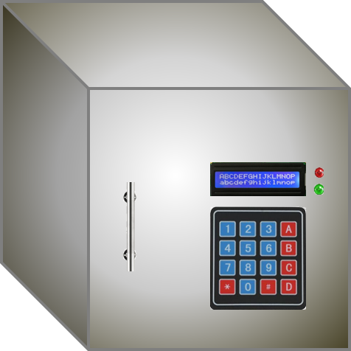Sensor de Luz para que al momento de abrir la caja fuerte se encienda y así brinde de una iluminación interior.
  + Sensor de temperatura para que nos alerte si la caja fuerte está sometida a altas temperaturas y a la vez poder medir la temperatura en el interior de la caja y así preservar documentos de valor u objetos delicados.
  + Sensor de vibración, para tener en cuenta si la caja está siendo violentada, emitirá también una alarma de seguridad ya sea a través de un mensaje o una llamada telefónica.